Werkzeugmaschine (Fischer Technik Modell )

I Hardware Modell

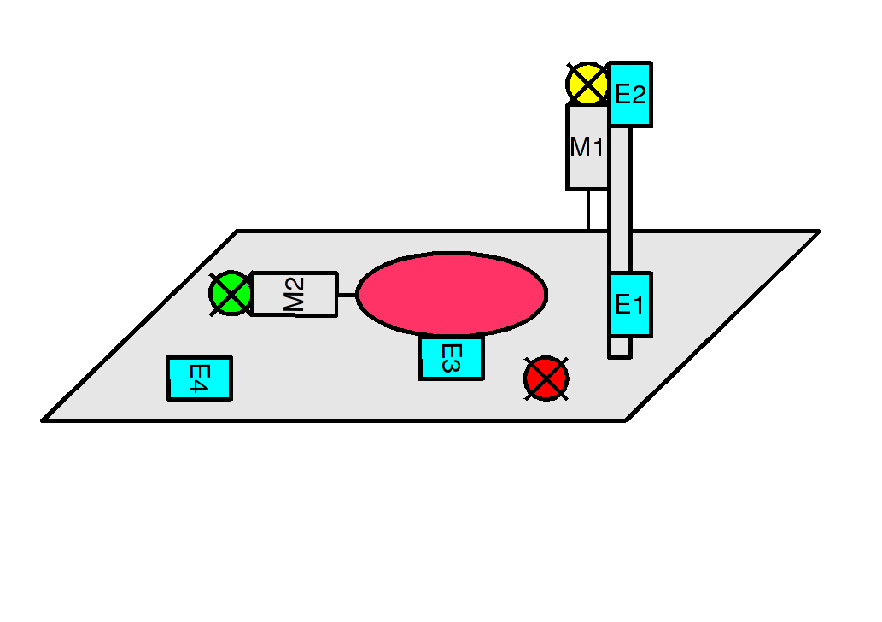
- Lage der Sensoren und Aktoren:

- Anschlüsse Modell
grau/rot M 1
blau/gelb M 2
schwarz/schwarz E 1
blau/blau E 2
rot/rot E 3
grün/grün E 4
- 3 Funktion der Eingänge
E 1 Anschlag M 1 unten
E 2 Anschlag M 1 oben
E 3 M 2 in Position
E4 Start

II Beschaltung der I/O Hardware

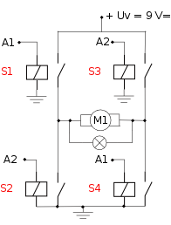
- Schaltung der H-Brücke Motor M1
Schaltplan 1
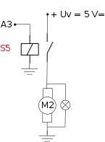
- Schaltung Motor M 2
Schaltplan2
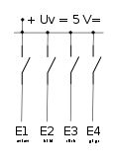
- Anschluss der Taster/Schalter
Achtung:
Ohne Schutzschaltung darf
Uv max 5V betragen ( TTL )
- H-Brücke Motor M1 Wahrheitstabelle
A1 | A2 | M1 | Bedeutung
0 | 0 | 0 | Motor aus
1 | 0 | 1 | Motor ab
0 | 1 | 1 | Motor auf
1 | 1 | 0 | verboten
A1 und A2 dürfen nicht beide 1 sein, da dann ein Kurzschluss entsteht

III Steuerung

- Realisierung mit SPS
a) Benutzung der Variablen
M1 = Flankenerkennung E1 ( M1 unten )
M2 = Flankenerkennung E2 ( M1 oben )
M3 = Flankenerkennung E3 ( M3 in Position)
M4 = Flankenerkennung E4 ( Start Taste )
M5 = Phase 1 ( Motor M 2 dreht in Position )
M6 = Phase 2 ( Motor M 1 fährt ab )
M7 = Phase 3 ( Motor M 1 aus, Berabeitung ein )
M8 = Phase 4 ( Bearbeiten aus, Motor M 1 fährt auf )
M9 = Phase 5 ( Motor M 1 aus Ende )
M10 = zeigt daß Steuerung läuft
M11 = positive Flanke bei Ablauf T 1
b) Übersicht über die einzelnen Phasen
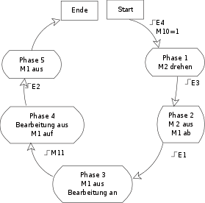
c) Programm werkzeugmaschine2.sps
1 U E 4 Flankenerkennung Start Taste
2 UN M 4
3 = M 4
4 S M 10 steuerung laeuft
5 S M 5 phase 1 ein
6 R M 6 phase 2 aus
7 R M 7 phase 3 aus
8 R M 8 phase 4 aus
9 R M 9 phase 5 aus
10 U E 4
11 = M 4
12 U E 3 werkstueck in position
13 UN M 3
14 = M 3
15 R M 5 phase 1 aus
16 S M 6 phase 2 ein
17 R M 7 phase 3 aus
18 R M 8 phase 4 aus
19 R M 9 phase 5 aus
20 U E 3
21 = M 3
22 U E 1
23 UN M 1 motor 1 unten
24 = M 1
25 R M 5 phase 1 aus
26 R M 6 phase 2 aus
27 S M 7 phase 3 ein
28 R M 8 phase 4 aus
29 R M 9 phase 5 aus
30 U M 11 bearbeitung beendet
31 R M 5 phase 1 aus
32 R M 6 phase 2 aus
33 R M 7 phase 3 aus
34 S M 8 phase 4 ein
35 R M 9 phase 5 aus
36 U E 2 motor 1 oben
37 UN M 2
38 = M 2
39 R M 5 phase 1 aus
40 R M 6 phase 2 aus
41 R M 7 phase 3 aus
42 R M 8 phase 4 aus
43 S M 9 phase 5 ein
44 U E 2
45 = M 2
46 U M 5 phase 1
47 = A 3 motor 2 laeuft
48 U M 6 phase 2
49 S A 1 motor 1 ab
50 R A 2
51 U M 7 phase 3
52 R A 1 motor 1 aus
53 R A 2
54 R A 4 bearbeiten ein
55 TE T 1 timer 1 starten
56 K 30 30 sekunden
57 U T 1 zeit T1 abgelaufen
58 S M 11
59 U M 8 phase 4
60 R A 4 bearbeitung aus
61 R A 1 motor 1 auf
62 S A 2
63 U M 9 phase 5
64 R M 11
65 R A 1 motor 1 aus
66 R A 2
67 R M 10 steuerung aus
68 EN -1 Zykluszeit Tz= 0.05 ms

